

Info Tech est une société de prestation Informatique spécialisé dans la gestion du système informatique de ses clients.

Siège social :

83100 Toulon

164 avenue Franklin Roosevelt

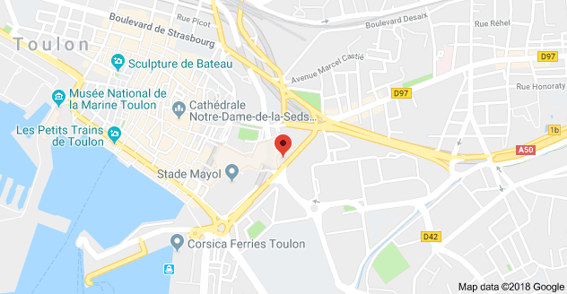

Historique :

Infotech est une SARL de Prestation Informatique.

Elle a été fondé le 25 Mai 2008 par M. BRASSEUR Axel

Ainsi que ses deux associés : Julien BOUVET et Jacques CAI.

Informations Juridiques

Equipement d’Infotech :

Statut : SARL (Société à responsabilités limités)

Numéro de Siret : 362 521 879 00001

Numéro de Siren : 362 521 879

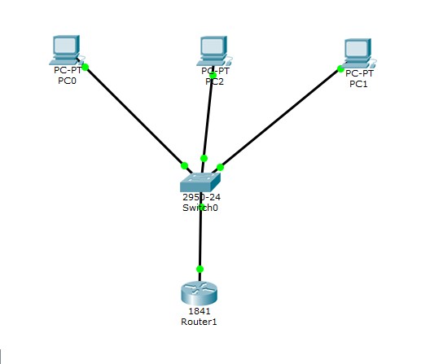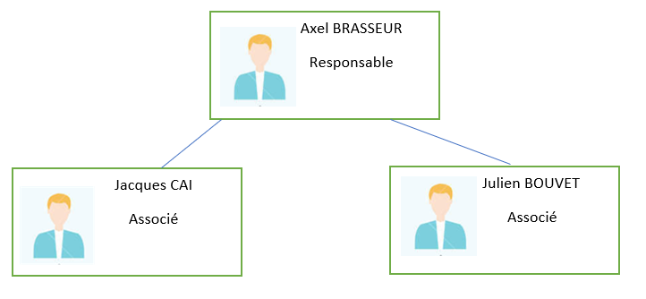Organigramme :

Equipement :